**29-MAVZU: Kavarik tuplam. Kavarik kupburchaklar.**

**Ma’ruza mashg’ulotlarining rejasi:**

1.Kavarik tuplam.

2. Kavarik kupburchak va kavarik kupyoklar.

3. Dekart-Eyler teoremasi.

4. Muntazam kupyoklarning besh turininng mavjudligi xakidagi teorema.

5. Muntazam kupyoklarning simmetriya gruppasi.

$E_{3}$ (uch ulchovli Yevklid fazosi)da markazi O nuktada va radiusi r ga teng sharni (O, r) bilan belgilaylik, shu sharni chegaralovchi sfera sharga tegishli bulmasa, u odatda ochiq shar deb ataladi. Bu tushunchani $E_{2}$ da k,arasak, ochiq doira $E_{1}$ da esa ochik; kesma, ya’ni interval xosil buladi.

**Ta’rif.** (O, r) ochik shar O nuqtaning atrofi deb ata­ladi. Demak, $E_{2}$ da (tekislikda) O nuqtaning atrofi markazi shu nuqtadagi ochiq; doiradan, $E_{1}$ da esa urta nuktasi O dagi ochiq kesmadan iborat. Biror M tuplam berilgan bulsin.

**Ta’rif.** Agar X nukda uzining biror atrofi bilan M tuplamga tulik tegishli, ya’ni shunday r > 0 son mavjud bulib, (X, r) $⊂$ M bulsa, u holda X nukda M ning ichki nuktasi deb ataladi. M ning barcha ichki nuqtalari tuplami M ning ichi deb ataladi va u int M bilan belgilanadi.

**Ta’rif.** Agar X nuq taning (X, r) atrofi mavjud bulib, u M tuplam bilan umumiy nuqtaga ega bulmasa, u xolda X nuqta M ning tashqi niqtasi deb ataladi. M ning barcha tashqi nuqtalari tuplami ext M bilan belgilanadi va u M ning tashqarisi deb ataladi.

**Ta’rif.** X nuqtaning xar qanday atrofi bir vaktda xam M ga tegishli, xam M ga tegishli bulmagan nuqtalarni uz ichiga olsa, u xolda X nukta M ning chegara nuktasi deyi- ladi; M ning barcha chegara nuktalari tuplami $∂$ M bilan bel-­gilanadi va M ning chegarasi deyiladi. Bu ta’riflardan ku- rinadiki, M tuplamning ichki nuktasi albatta M ga tegishli, tashqi nuktasi M ga tegishli emas. CHegara nuktasi M ga te-gishli xam bulishi mum­kin, tegishli bulmasligi xam mumkin ekan.

1. M = (ext M) = SM. (1 )

2. int M ext M M = ,

3. int M ext M =

4. ext M M = .

5. int M M =

**T a ‘ r i f**. M tuplam uchun intM=M bulsa, bu tuplam ochiq deb ataladi. Ochik shar, shuningdek tomonlarining nuktalari kirmagan uchburchak va x. k. lar ochik tuplam misolidir.

Ta’rifdan xar kanday M tuplam uchun intM ning ochik

tuplamligi kurinadi.

**T a ‘ r i f.** Agar M tuplamga uning barcha chegara nuktala-rini kiritsak, xosil kilingan tuplam M ning yopigi deb ata-lib, u M bilan belgilanadi, demak, M = $∂ M∪$ M.

**T a ‘ r i f.** Uzining yopigi bilan_ustma-ust tushgan tuplam yopiq tuplam deb ataladi (ya’ni M = $\overline{M}$ bulsa).Ochik M tuplam uchun extM $∪$ $∂$ M yopik tuplam buladi, bu tup­lam SM dir. Demak, ochik tuplamning tuldiruvchisi yopik tuplamdir.

Ixtiyoriy M tuplam uchun int M $∪$ extM tuplam ochiq buladi.

Xaqiqatan xam, shu tuplamni N bilan belgilasak, x $∈$ N bulsa, x $∈$ intM yoki x $∈$ ext M. ext M va int M tuplamlarning xar biri ochiq bulgani uchun. X uzining biror atrofi bilan shu tuplamlarning biriga tegishli buladi, u xolda shu atrof N ga xam tegishli, demak, N ochiq tuplamdir. SHunga uxshash, istalgan sondagi ochiq tuplam­larning birlashmasi xam ochiq tuplam ekanligini kursatish mumkin.U xolda (1) dagi munosabatlarning Ikkinchisiga asosan

$∂$ M - $E_{3}$\(ext M $∪$ int M) va ext M $∪$ int M ning ochiq tuplam ekanligidan $∂$ M yopik tuplam degan xulosa chiqadi. Demak, xar qanday tuplamning chegarasi yopiq tup­lamdir.

Nuqtalardan tashkil topgan xar qanday tuplamning figura

deb atalishini eslatib utamiz.

**T a ‘ r i f**. F figuraning ixtiyoriy ikki A, V nuktasini tutashtiruvchi A V kesmaning barcha nuqtalari F ga tegishli bulsa, F qavariq figura deb ataladi. Bush tuplam va bitta nuqta xam qavariq deb olinadi.

2-chizmada tasvirlangan figuralar qavariq lekin 3-chizmadagi

figuralar esa qavariq emas, fazoviy figuralardan shar,

piramida, doiraviy tsilindr va x.k. qavariq figuralarga

misoldir. Bu figuralarning chegaralari uziga tegishli yoki tegishli

bulmasligi mumkin. Bundan tashqari, shunday qavariq figu­ralar borki, ular yo tugri chiziqqa, yoki tekislikka tegishli buladi; birinchi xolda bir ulchovli,

ikkinchi xolda ikki ul­chovli qavariq figura berilgan deymiz.

Barcha nuktasi bir tekislikda joylashmagan qavariq;

figura uch ulchovli qavariq figuradir.

Qavariq kupburchaklar

**Ta’rif.** F $q$ avariq figuraning $∂$ F chegarasi chekli son­dagi kesma va nurlarning birlashmasidan iborat bulsa, F $q$ avariq kupburchak deb ataladi. Bunda $∂$ F da bir vaqtda kes­ma va nurlarning bulishi talab qilinmaydi; agar $∂$ F ning tarkibida kamida bitta nur bulsa, F cheksiz qavariq kupbur­

chak va $∂$ F ning tarkibida faqat kesmalargina qatnashsa, chegaralangan qavariq kupburchak deb ataladi

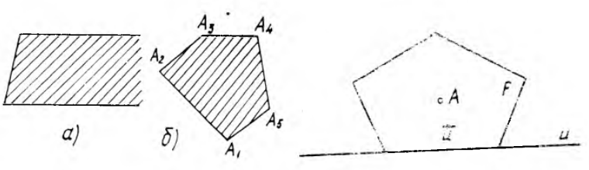

$E_{3}$ da barcha nuqtalari bir tekislikka tegishli bulmagan

qavariq M tuplam berilgan bulsin; ravshanki, bu tuplamning bir

tekislikda yotmagan kamida turtta nuqtasi mavjuddir. U xolda

M tuplam uchlari shu nuqtalarda bulgan tetraedrni uz ichiga tula

oladi, demak, M tuplam $E_{3}$ ga nisbatan ichki nuqtalarga egadir.

**Ta’rif. $E_{3}$** ga nisbatan ichki nuqtalarga ega bulgan yopiq; qavariq

tuplam qavariq jism deb ataladi.SHar, shar segmenti, prizma va x. k. qavariq jismga misol bula oladi.

M qavariq jism kuyidagi xossalarga ega.

1. A int M, V int M => [ AV] int M (AV— kesma),

2. A M , V intM=>AB kesmaning A dan farqli barcha nuqtalari

M ning ichki nuqtalari buladi.

3. A M , V M=> [AV] a $∂$ M yoki A V kesmaning A, V dan boshqa barcha nuqtalari M ning ichki nuqtalari buladi.

4. Agar i tugri chizik M ning birorta ichki nuqtasidan utsa, u M ning kupi bilan ikkita chegara nuqtasidan utadi.

5. Agar P tekislikda M ning ichki nuqtasi bulmasa, M ning barcha nuqtasi P bilan aniqlanadigan ikkita yopiq yarim fazodan biriga tula tegishli buladi.

**Ta’rif.** Agar M qavariq jismning chegarasi (ya’ni $∂$ M)

chekli sondagi qavariq kupburchaklar birlashmasidan iborat bulsa, u qavariq kupyoq deb ataladi. Agar M ning tarkibida kamida bitta nur bulsa, bunday kupyoq cheksiz qavariq, kupyoq, deb ataladi. Agar $∂$ M faqat chegaralangan kupburchaklardan iborat bul­sa, M chegaralangan qavariq kupyoq deb ataladi. $∂$ M ni tashkil qiluvchi qavariq kupburchaklarning xam biri M ning yogi deb ataladi Yoklarning umumiy tomonlari qavaraq kupyokningtsirralari, kirralarining umumiy uchlari kupyokning uchi deb ataladi. Barcha qavariq kupyoqlar quyidagi ikki xossaga ega.

1. M qavariq kupyoqning xar bir yogi bilan aniqlanadigan P tekislikda M ning ichki nuqtasi bulmaydi

2. M qavariq kupyoqning barcha nuqtalari uning biror yogi

yotgan tekislik bilan aniqlanadigan yopik yarim fazolardan

biriga tula tegishlidir.

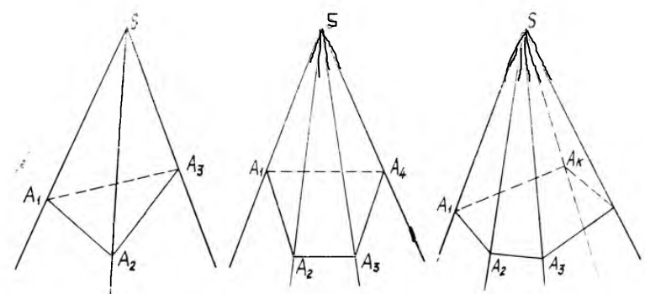

Kup yoqli burchaklar uchun quyidagi teoremalar urinlidir.

**Teorema.** Uch yoqli burchak xar bir yassi burchagining miqdori qolgan ikki yassi burchagi mikdorlarining yigindisidan kichikdir.

T ye o r ye m a . qavarik kup yoqli burchakning barcha yassi bur­chaklari miqdorlarining yigindasi 4d dan kichik.

**T a ‘ r i f.** Kavari kupyokning biror A uchini olaylik.

U xolda A nuqtani shunday kup yoqli burchakiing uchi deb karash mumkinki, uning yoklari M ning shu nuqtadan chiqkan yoklari, qirralari esa M ning shu nuqtadan chirkan qirralari- dan iboratdir. Bu kup yokli burchak M ning A uchidagi kup yoqli burchagi deb ataladi.

Bu ta’rifdan kavarik kupyok uchlarining soni uning kup yoqli burchaklari soniga teng degan xulosa chikadi. Masalan, parallelepipedning 8 ta uch yoqli burchagi (8 ta uchi), turtburchakli piramidaning esa 4 ta uch yoqli burchagi va bitta turt yoqli burchagi (5 ta uchi) bordir.

